Zákon zachovania hmotnosti pri chemických reakciách

Zákon zachovania hmotnosti pri chemických reakciách uviedol ako prvý v roku 1748 Michail Vasilievič Lomonosov 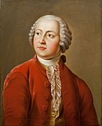

a nezávisle od neho v roku 1774 aj Antonie Laurent Lavoisier 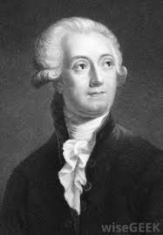.

Zadefinovanie zákona zachovania hmotnosti pri chemických reakciách umožnili mnohé experimenty a dôsledný zápis ich priebehu.

Zistili, že hmotnosť látok vstupujúcich do chemickej reakcie (reaktantov) sa rovná hmotnosti látok, ktoré chemickou reakciou vzniknú (produktov).

Objavili ho v čase, keď ešte nepoznali časticové zloženie látok.
Súčasné poznatky sú s ním v súlade.
Zapamätáme si:
Hmotnosť všetkých reaktantov sa rovná hmotnosti všetkých produktov.

robert3bednar@gmail.com

